**ПРАКТИЧНА РОБОТА**

**ФОРМУВАННЯ МОДЕЛІ ПОВЕДІНКИ ПРИ РІЗНИХ ФОРМАХ НАДЗВИЧАЙНИХ СИТУАЦІЙ**

**Завдання**

**Розглянути запропоновані ситуації і визначити модель поведінки**

1. Під час польоту на літаку склалася аварійна ситуація. Зазначте ваші першочергові дії і опишіть безпечне положення тіла, яке необхідно прийняти під час посадки.

2. Під час круїзу на теплоході ви побачили, як людина випала за борт у воду. Зазначте, які правила поведінки порушила вона та опишіть ваші першочергові дії.

3. Перебуваючи в своїй квартирі на 8 поверсі, ви відчули підземні поштовхи. Як Ви будете діяти? Який резерв часу має людина для захисту при землетрусі, враховуючи неоднакову швидкість поширення різних сейсмічних хвиль?

4. Вашій фірмі виділили ділянку землі під будівництво офісу на схилі гори. Які природні небезпеки можуть загрожувати вашому майбутньому офісу?

5. Під час землетрусу ви опинилися на вулиці. Як ви будете діяти в умовах міста та за його межами?

6. На зимових канікулах Ви поїхали на гірськолижний курорт у Карпати. З'їжджаючи з гори, Ви помітили сходження лавини. Вкажіть типи лавин, характерних для Карпатських гір. Опишіть свої дії.

7. На ваших очах людину вразило електричним струмом. Які заходи, на Вашу думку, потрібно вжити?

8. Сталася техногенна аварія, і штаб НС рекомендує залишатися вдома. Ваші дії.

9. Ви переходите нерегульоване світлофором перехрестя, до якого наближається машина. Що потрібно зробити в цій ситуації?

10. Ви мешкаєте в будинку, розташованому на схилі яру. Унаслідок дощових опадів навесні відбулося перезволоження ґрунту. Це стало причиною зсуву. Як, на Вашу думку, потрібно готуватись до виникнення зсуву та які Ваші першочергові дії під час зсуву?

11. Біля Вашого міста сталася аварія вантажного потягу, унаслідок чого відбувся викид у атмосферу значної кількості хлору. Опишіть Ваші дії при загрозі цієї хімічної небезпеки.

12. Як необхідно діяти, якщо в приміщенні розбито ртутний градусник? Назвіть основні ознаки хронічного отруєння парами ртуті та способи демеркуризації.

13. Сильні вітри, шквали, смерчі - стихійне лихо, яке виникає в будь-яку пору року. Найчастіше вдається оголосити штормове попередження. Назвіть фактори небезпеки та дії при загрозі сильних вітрів, шквалів та смерчів.

14. Ви користуєтесь мобільним телефоном більше трьох годин на добу. Визначити фактори небезпеки та наслідки впливу мобільного телефону на ваше здоров'я.

15. Подайте сигнали оповіщення при загрозі повені.

16. Щороку Міністерством охорони здоров'я України реєструється сумна статистика травмувань, пов'язаних із ожеледицею. Які заходи необхідно вжити перед виходом із дому та як можна зменшити ризик травмування?

17. В автомобілі, обладнаному ременями безпеки, на передньому сидінні сидить шестирічна дитина, не пристебнута ременем. Чи порушив водій правила дорожнього руху і які?

18.3а даними МНС України, основними причинами трагедій на воді є вживання спиртних напоїв дорослими, бешкетування дітей на воді та забруднення територій пляжів і водойм. Назвіть вимоги до місць масового відпочинку та правила безпечної поведінки на воді. Проаналізуйте можливі причини загибелі людей на воді в літній період та оцініть їх за 10-бальною шкалою.

19. Повертаючись додому, Ви відчули на сходах запах газу. Проаналізуйте можливі причини небезпеки та складіть алгоритм дій у вигляді пам'ятки.

20. Під час урагану було пошкоджено лінію електропередач. Ви знаходитесь у зоні розтікання струму. Опишіть вплив електричного струму на організм людини та продемонструйте Ваші дії в цій ситуації.

21. Опишіть Ваші дії у випадку зіткнення двох потягів та у випадку евакуації людей з вагону, що зійшов із рейок.

22. Ви проживаєте в багатоповерховому будинку. Під час виконання ремонтних робіт відбувся розрив водопроводу, Ваші першочергові дії. Які правила безпеки при затопленні цілого поверху?

23. Людина доторкнулася праскою, яка має оголений дріт, вологої ганчірки. Змоделюйте наслідки цієї ситуації та можливі шляхи її запобігання.

24. Людина користується несправним феном у ванній кімнаті, де дуже високий рівень вологості. Змоделюйте наслідки цієї ситуації та можливі шляхи її запобігання.

25. Діти грали на узбіччі автомагістралі поблизу світлофора. Через декілька годин їхнє самопочуття погіршилось: з'явився головний біль, кволість, запаморочення. Поясніть причину цього і як потрібно діяти в цій ситуації?

26. У кухні на плиті на потужному вогні вариться борщ. Каструля щільно закрита кришкою. Що відбудеться, якщо борщ переллється через краї каструлі та які наслідки можливі в цій ситуації?

27. Узимку власник автомобіля порався в гаражі й сів погрітися в машину з увімкненим мотором. Яка небезпека загрожує цій людині, якщо вона раптом засне?

28. Ви вирішили почистити ванну кімнату порошком, що містить кислоту. Раптом упаковка випадає з ваших рук і порошок потрапляє на шкіру. Які Ваші подальші дії?

29. Ви вирішили обладнати в підвальному приміщенні кімнату для заняття спортом. Почали фарбувати стіни, покривати лаком підлогу. Через годину відчули запаморочення, нудоту, підвищену пітливість. Як Ви поясните такий стан та що потрібно зробити в цій ситуації?

30. Ви зайшли в ліфт і натиснули кнопку першого поверху. Раптом побачили, що з сусідньої квартири вийшов Ваш друг (подруга). Щоб Він (Вона) встигнув до ліфту, Ви підставили до дверей ліфта ногу. До чого це може призвести?

**Завдання №4**

**Розглянути малюнки і визначити 10 або більше порушень правил безпеки.**

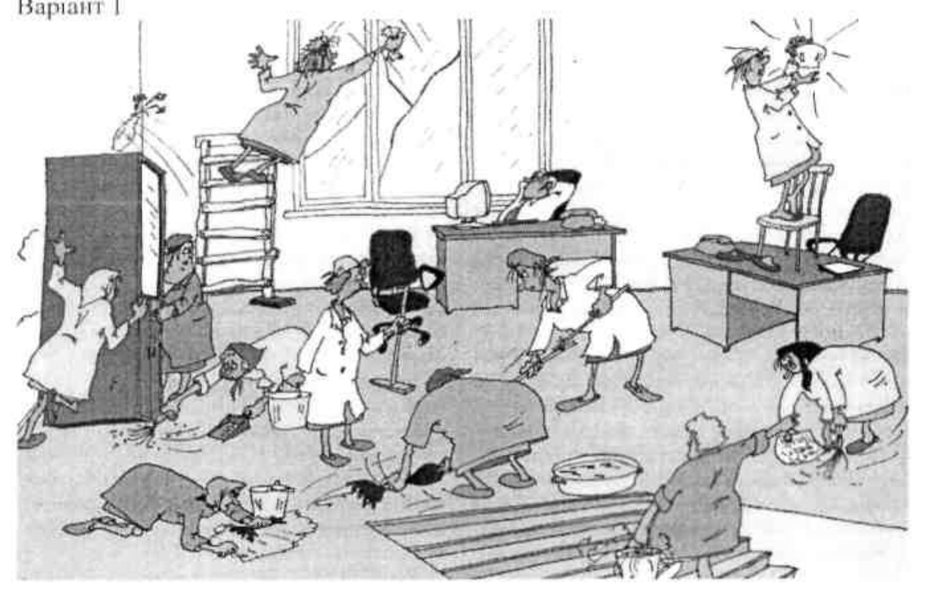

Варіант 2

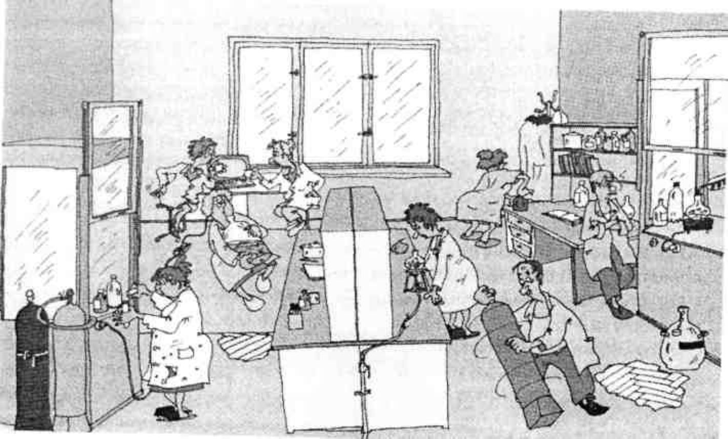

Варіант 3

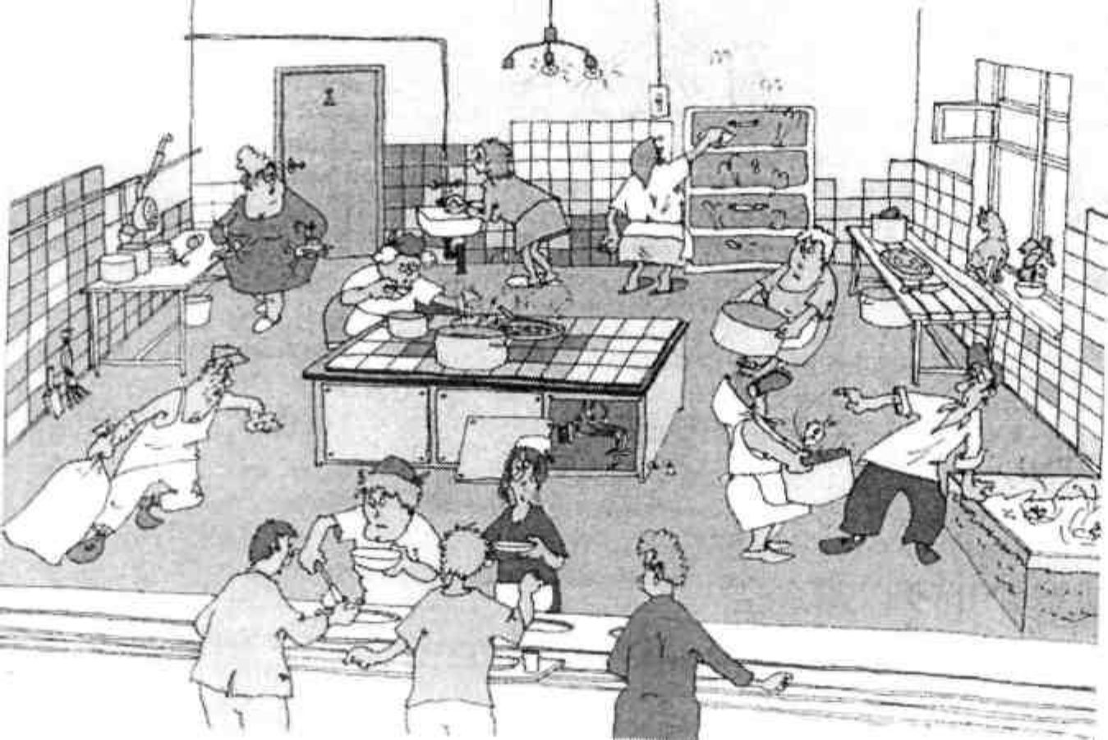

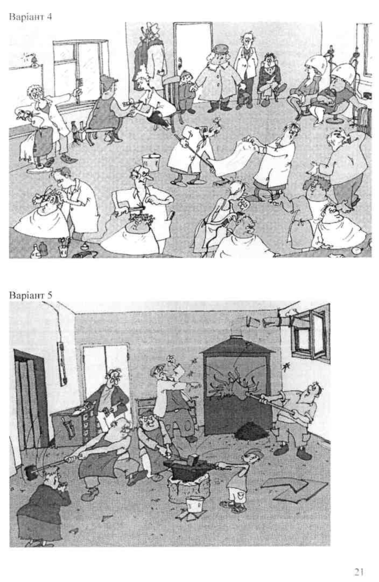

ПРАКТИЧНА РОБОТА ПРОЦЕСС МОДЕЛЮВАННЯ ТА ПОПЕРЕДЖЕННЯ НЕБЕЗПЕЧНИХ СИТУАЦІЙ

